**《财政学基础》课程教学大纲**

1. **课程基本信息**

课程代码：20030042

课程名称：财政学基础

英文名称：Public Finance

课程类别：学科基础课

学 时：48学时

学　　分：3分

适用对象: 本科大二

考核方式：考试

先修课程：政治经济学、微观经济学、宏观经济学

1. **课程简介和教学目标**

财政学基础是认识市场与政府关系、财政收支活动的路径，是理解集体行动的逻辑的窗口，是了解社会、经济以及财富创造的重要途径，是培养公民意识、提高公民财经素养、理解公共服务的科学工具。是国家教育部规定的财经院校经济类专业核心课程。

**（一）知识目标**

* 理解政府与市场的辩证关系
* 掌握财政产生的根源和财政的职能
* 理解政府的钱从哪里来，花到哪里去
* 掌握政府征税的原则
* 掌握分析评价财政政策、税收政策问题的方法
* 加强对财政宏观调控能力的理解
* 把握我国未来财税改革的取向和财政政策的选择。

**（二）能力目标**

系统地掌握财政学的基本知识，基础理论及基本运用技能；拥有较高的认识、分析、判断及解决公共经济问题的能力。

**（三）思政育人目标**

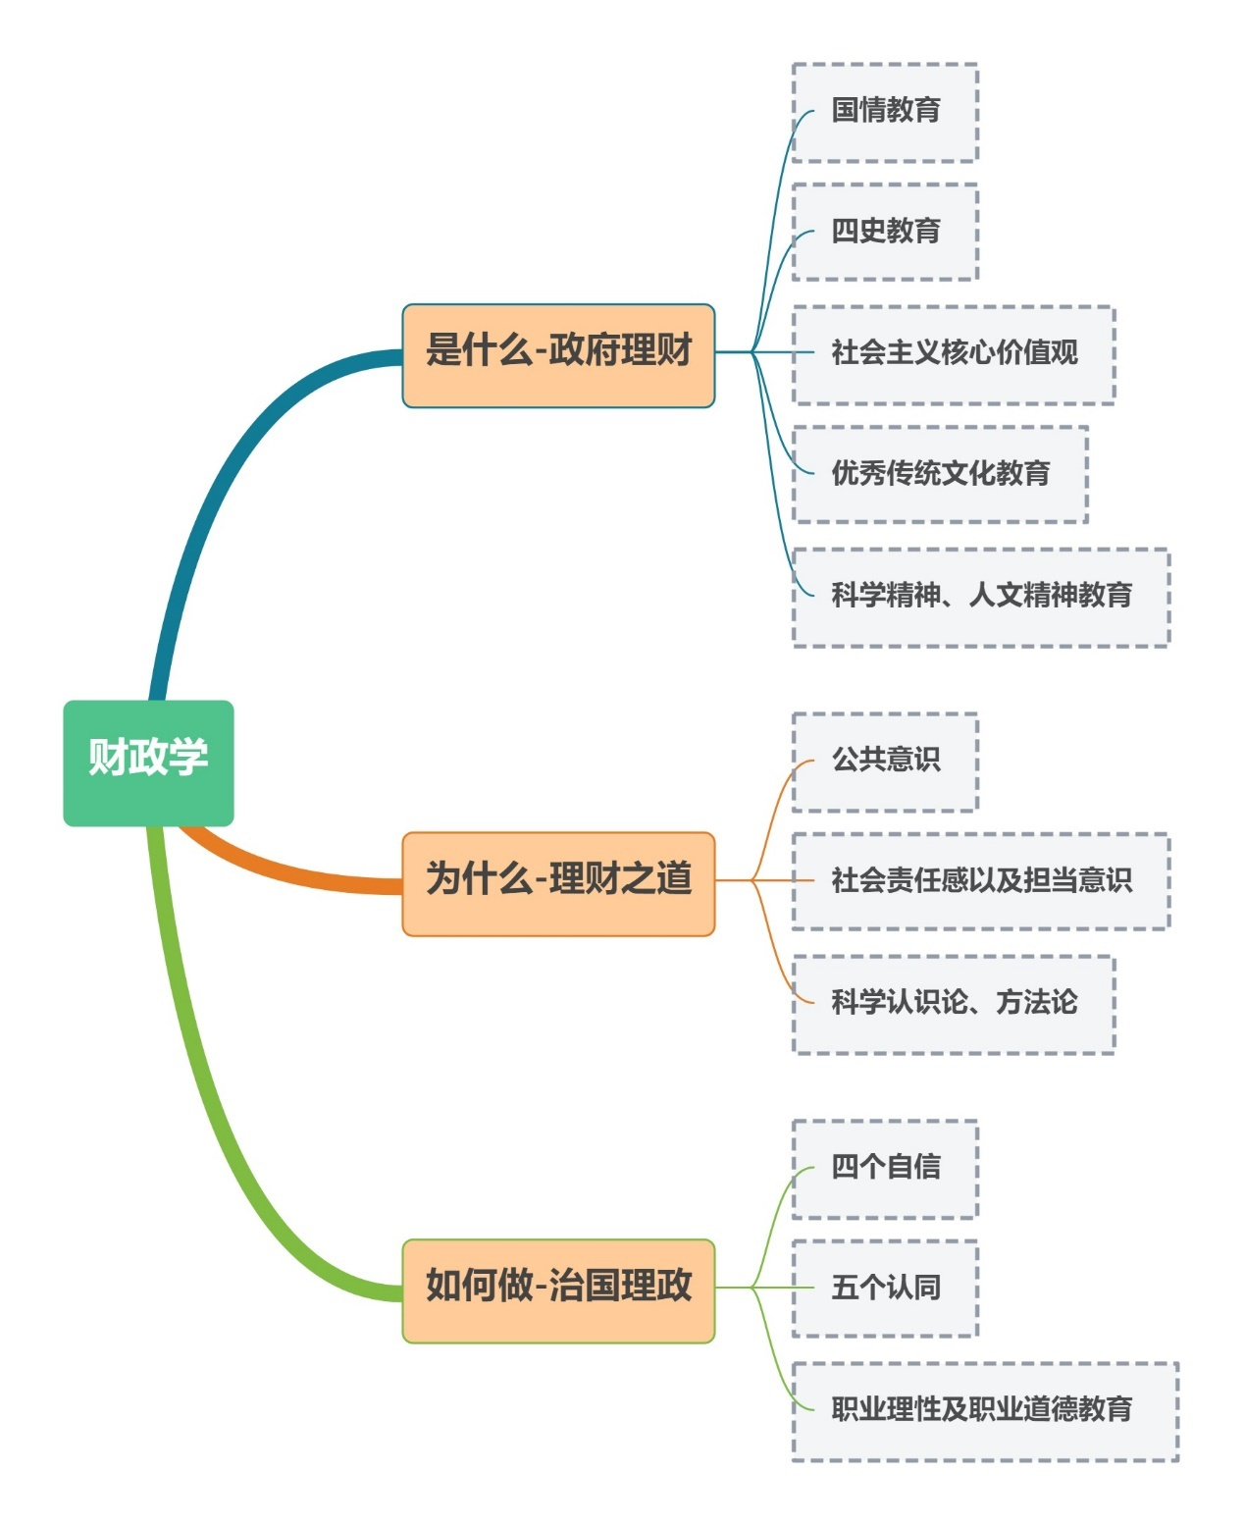

1. **教学内容和思政融入**



教学内容框架

第一章 公共财政与公共财政思想

（一）教学框架

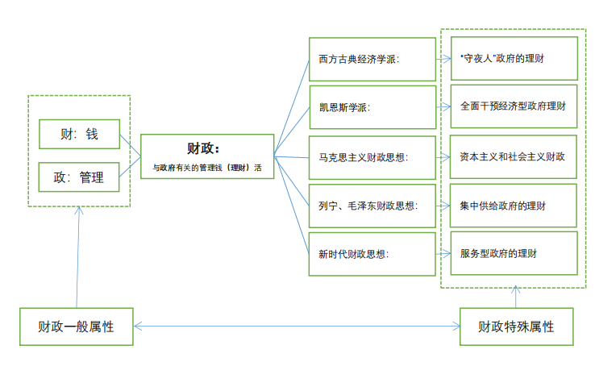

（二）目的与要求

1.教学目标

掌握财政的概念、财政的一般属性与公共属性、熟悉财政思想

2.育人目标

**了解财政文明起源，初步建立公共意识以及社会主义财政的公共属性。**

（三）教学内容

1.主要内容

财政

国家财政

公共财政

社会共同需要论

2.课程思政素材

**马克思主义国家观、各类财政思想**

（四）思政融入方案举例

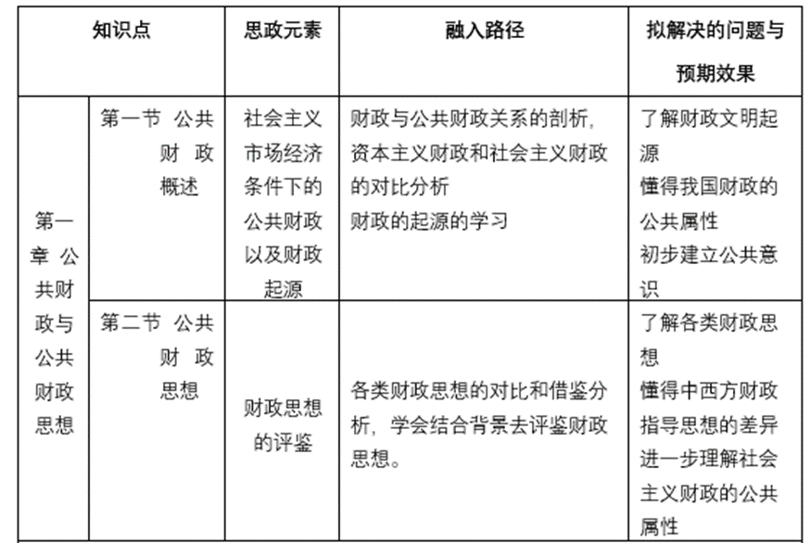

第二章 公共财政职能

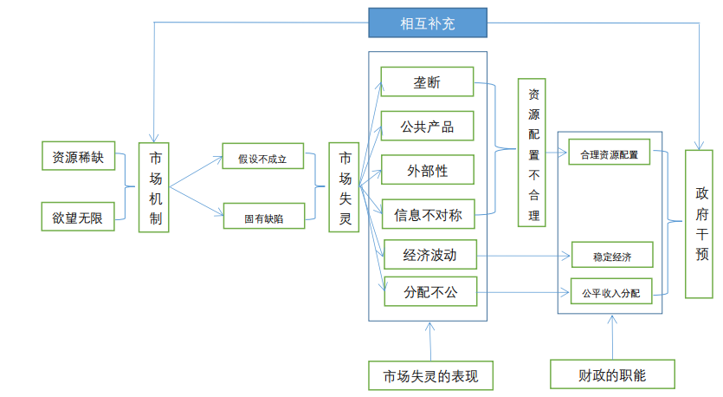（一）教学框架

（二）目的与要求

1.教学目标

掌握政府与市场的关系、财政职能

2.育人目标

**提升学生的公共意识；提高社会责任感；懂得集体利益中的个体责任，不做“自私自利”的经济人；国情教育。**

（三）教学内容

1.主要内容

市场失灵

公共物品

外部性

财政职能

2.课程思政素材

**习近平谈治国理政、教育的内卷、群体免疫中的搭便车行为**

（四）思政融入方案举例

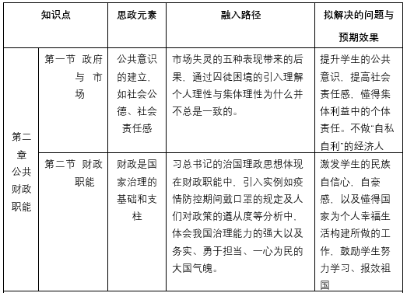

第三章 财政支出总论

（一）教学框架

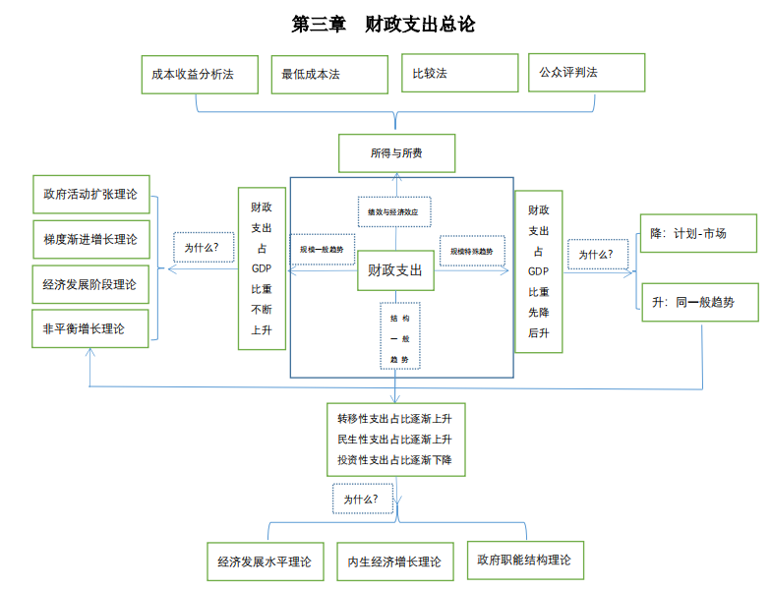

（二）目的与要求

1.教学目标

掌握财政支出的概念和分类，掌握规模变化及结构的变化及理论解释，对未来财政支出改革方向有一定了解

2.育人目标

**四史教育、国情教育；培养学生对于公共决策的关注、树立客观认识世界，理性改造世界，有效治国理政的价值观。**

（三）教学内容

1.主要内容

财政支出概论

财政支出规模与结构

财政支出效应

财政支出绩效及改革

2.课程思政素材

**以收定支&以支定收的理财观、财政支出数据、改革开放与财政支出**

（四）思政融入方案举例

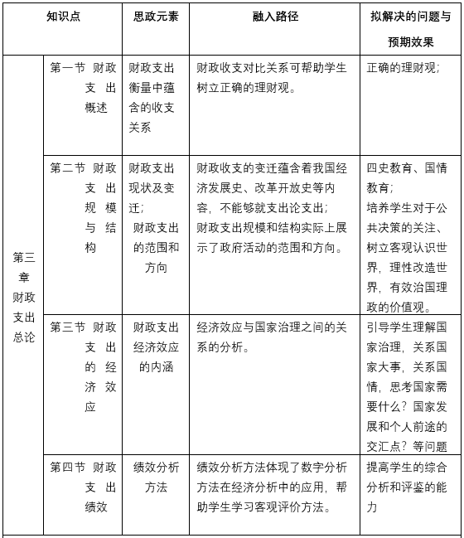

第四章 政府消费支出

（一）教学框架

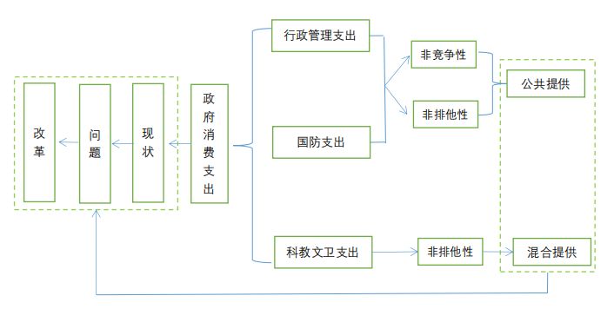

（二）目的与要求

1.教学目标

掌握各类支出的属性、内容，熟悉行政管理、国防和教科文卫支出的现状、发展和改革方向。

2.育人目标

**国情教育；学习先进激发学生的爱国情怀。**

（三）教学内容

1.主要内容

国防支出

行政管理支出

教科文卫支出

2.课程思政素材

**各类支出数据、两弹一星科学家匠人精神、抗疫医护人员的故事**

（四）思政融入方案举例

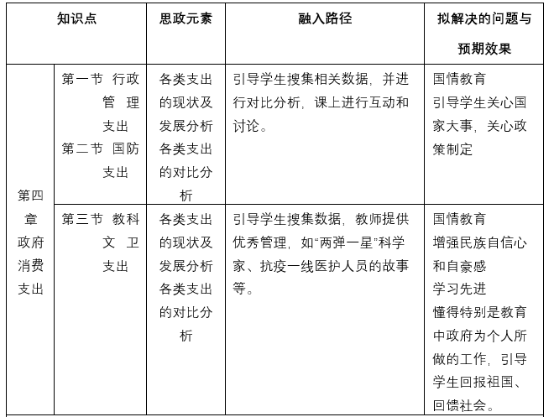

第五章 政府投资支出

（一）教学框架

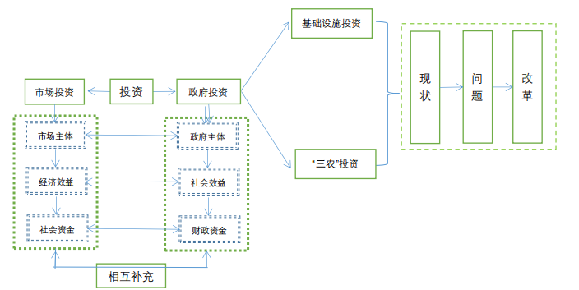

（二）目的与要求

1.教学目标

掌握政府投资的范围和方向、基础设施投资基本理论，熟悉基础设施投资和财政支持“三农”的现状和发展方向。

2.育人目标

**了解国情；树立民族自豪感、自信心；学习先进激发爱国情怀。**

（三）教学内容

1.主要内容

基础设施支出

三农支出

PPP

2.课程思政素材

**各类支出数据、支农支出政策梳理、我国高铁建设成就**

（四）思政融入方案举例

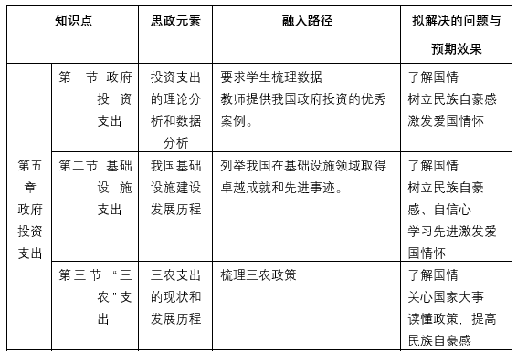

第六章 社会保障支出

（一）教学框架

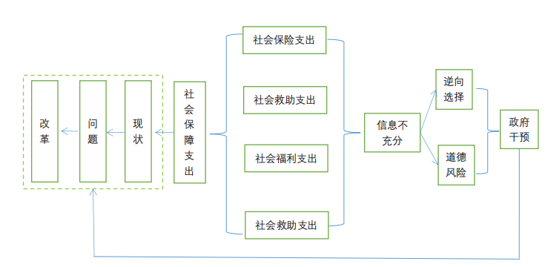

（二）目的与要求

1.教学目标

掌握社会保障等基本概念，熟悉社会保障制度的改革发展方向。

2.育人目标

**了解国情；关注民生，培养公共意识；理解政府治理的复杂性；增强民族自豪感；了解我国优秀的传统文化。**

（三）教学内容

1.主要内容

社会保障支出

社会保险支出

社会救助支出

社会福利支出

2.课程思政素材

**社会保障简史、“老吾老以及人之老”的社保思想、社会保障等数据资料、扶贫优秀工作者事迹**

（四）思政融入方案举例

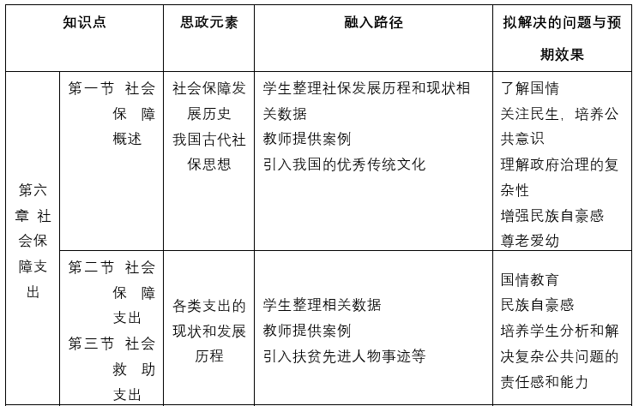

第七章 财政收入总论

（一）教学框架

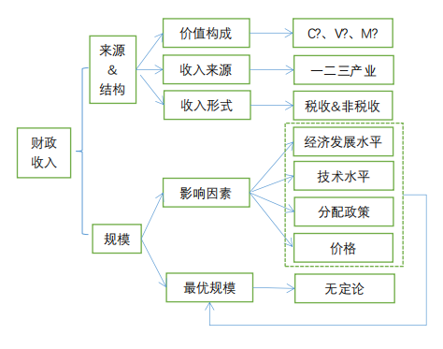

（二）目的与要求

1.教学目标

掌握财政收入的基本理论，分析财政收入的规模与结构的方法，了解我国的财政收入改革问题。

2.育人目标

**四史教育；国情教育；正确价值观的引领。**

（三）教学内容

1.主要内容

财政收入规模

财政收入结构

2.课程思政素材

**各类收入数据、改革开放与财政收入变化、C+V+M中的财政收入来源**

（四）思政融入方案举例

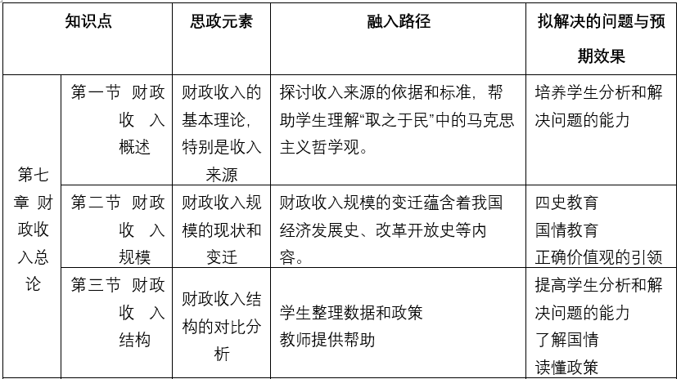

第八章 税收

（一）教学框架

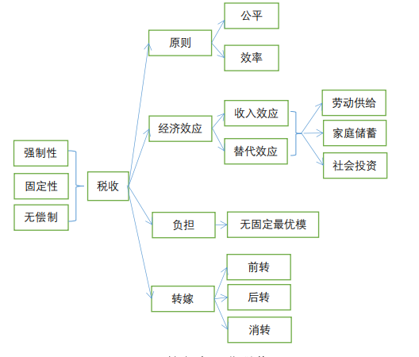

（二）目的与要求

1.教学目标

掌握税收、税收负担以及税制结构的基本概念和基本原理，了解中国税收制度的内容，把握中国税收制度的改革方向。

2.育人目标

**培养学生的人文精神；引导学生认识公共问题存在的普遍性，治理的复杂性以及治理责任的多元性；增强法律意识。**

（三）教学内容

1.主要内容

税收三性

税收负担

税负转嫁

税制结构

2.课程思政素材

**税收收入数据、公平与效率的案例、我国税制结构变迁、偷税漏税案例**

（四）思政融入方案举例

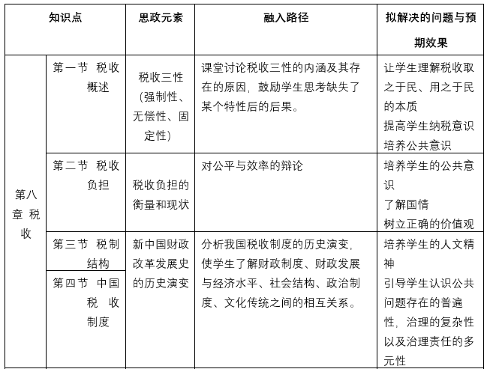

第九章 非税收入

（一）教学框架

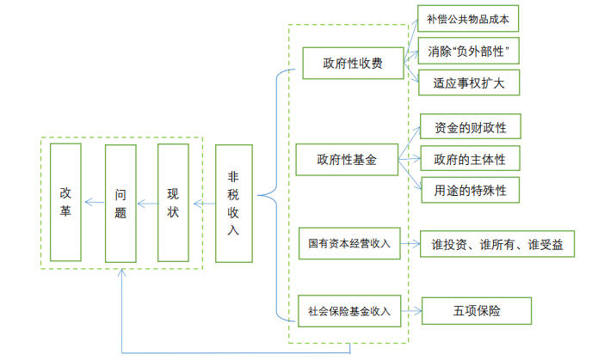

（二）目的与要求

1.教学目标

掌握非税收入基本理论，熟悉我国非税收入改革问题。

2.育人目标

**国情教育；培养学生的公共意识，提高学生对规则的遵从意识。**

（三）教学内容

1.主要内容

政府收费

政府性基金

国有资本经营收入

社会保险基金收入

2.课程思政素材

**各类财政收入数据、土地财政案例**

（四）思政融入方案举例

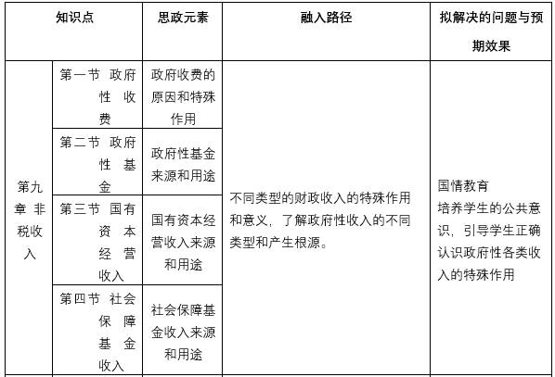

第十章 公债

（一）教学框架

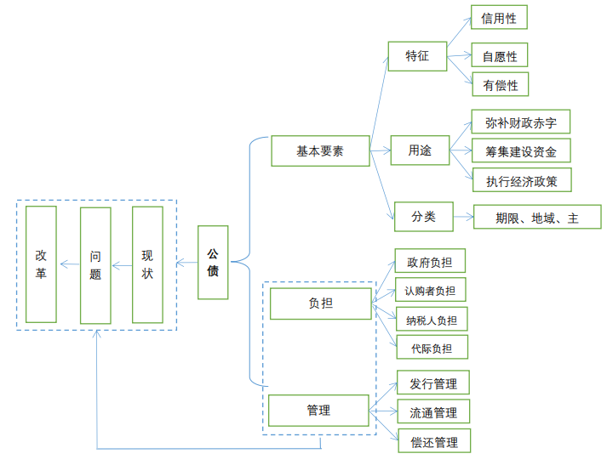

（二）目的与要求

1.教学目标

了解公债管理的相关知识，熟悉公债现实和管理问题。

2.育人目标

**国情教育，树立正确理财观，强调风险意识，法治意识。**

（三）教学内容

1.主要内容

公债

公债负担

公债管理

2.课程思政素材

**各类公债数据、我国国债发行历史、经济发展与风险防控**

（四）思政融入方案举例

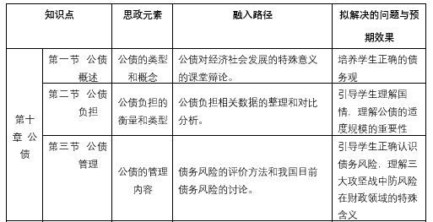

第十一章 政府预算

（一）教学框架

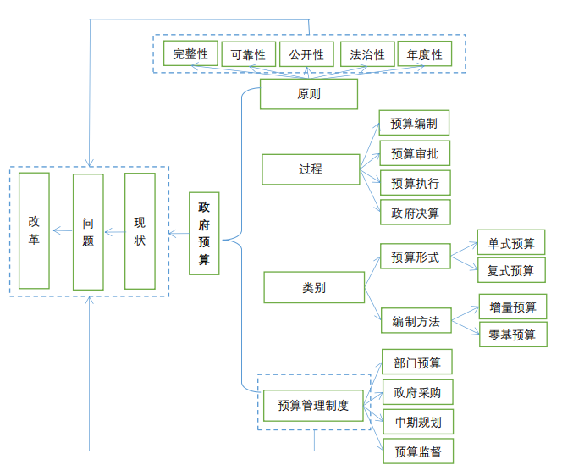

（二）目的与要求

1.教学目标

掌握政府预算的基本理论、基本原则，熟悉我国政府预算管理制度的改革进程及取向。

2.育人目标

**公共意识培养，提高依法理财的法律意识。**

（三）教学内容

1.主要内容

预算分类

预算原则

预算管理制度

2.课程思政素材

**财政预算数据、预算制度改革介绍、美国的预算之争缘何无休无止**

（四）思政融入方案举例

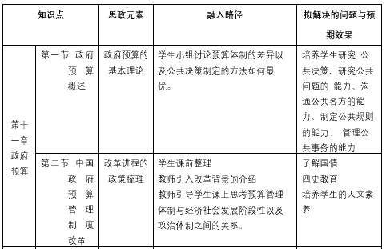

第十二章 财政体制

（一）教学框架

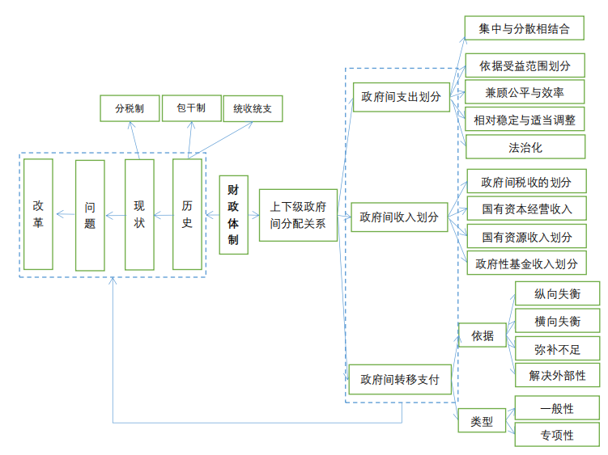

（二）目的与要求

1.教学目标

掌握分级财政体制下政府间事权与支出责任划分、收入划分以及转移支付制度，熟悉财政体制改革问题。

2.育人目标

**了解国情；培养人文素养；四史教育。**

（三）教学内容

1.主要内容

财政体制

分税制

事权与支出责任

2.课程思政素材

**我国财政体制变迁历程**

（四）思政融入方案举例

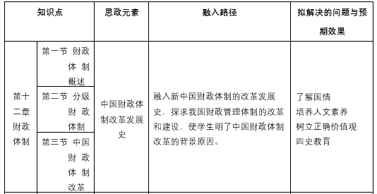

第十三章 财政平衡与财政政策

（一）教学框架

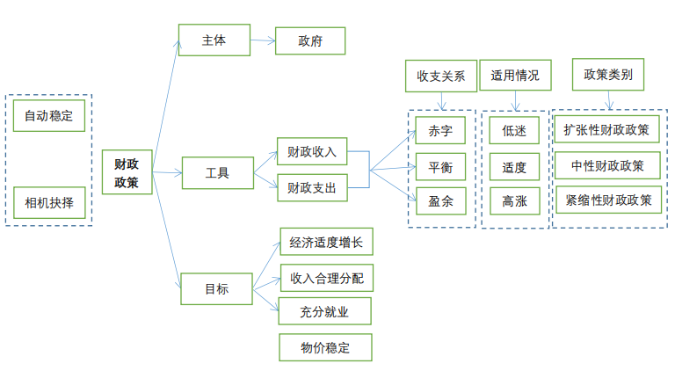

（二）目的与要求

1.教学目标

掌握财政平衡与财政赤字概念，财政赤字的成因和效应，财政政策的基本原理，熟悉财政政策的发展演变及未来走向。

2.育人目标

**培养学生的人文精神；四史教育；国情教育；培养学生的公共意识。**

（三）教学内容

1.主要内容

财政平衡、财政赤字与赤字财政

自动稳定的财政政策、相机抉择的财政政策

扩张性财政政策、紧缩性财政政策、中性财政政策

2.课程思政素材

**财政赤字数据、财政政策的变迁、财政与经济**

（四）思政融入方案举例

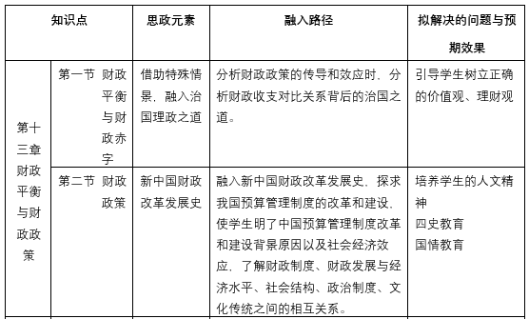

第十四章 国际财政

（一）教学框架

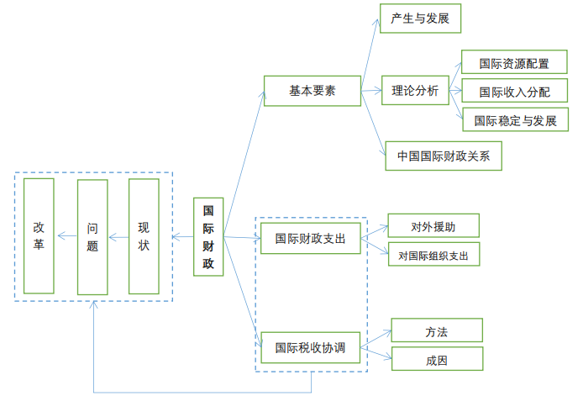

（二）目的与要求

1.教学目标

掌握国际财政的基本理论，了解国际财政支出的主要内容与国际税收协调，能结合实际分析我国的国际财政关系。

2.育人目标

**人类命运共同体理念，培养具有强烈的家国情怀和社会责任感， 具有求同存异、兼容并包品行的治国理政之才。**

（三）教学内容

1.主要内容

国际财政

国际财政支出

国际税收协调

2.课程思政素材

**全球经济治理视角下的大国财政战略；全球化中的“中国方案”新思维：人类命运共同体**

（四）思政融入方案举例

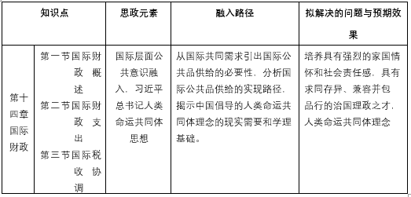

**四、教学方法**

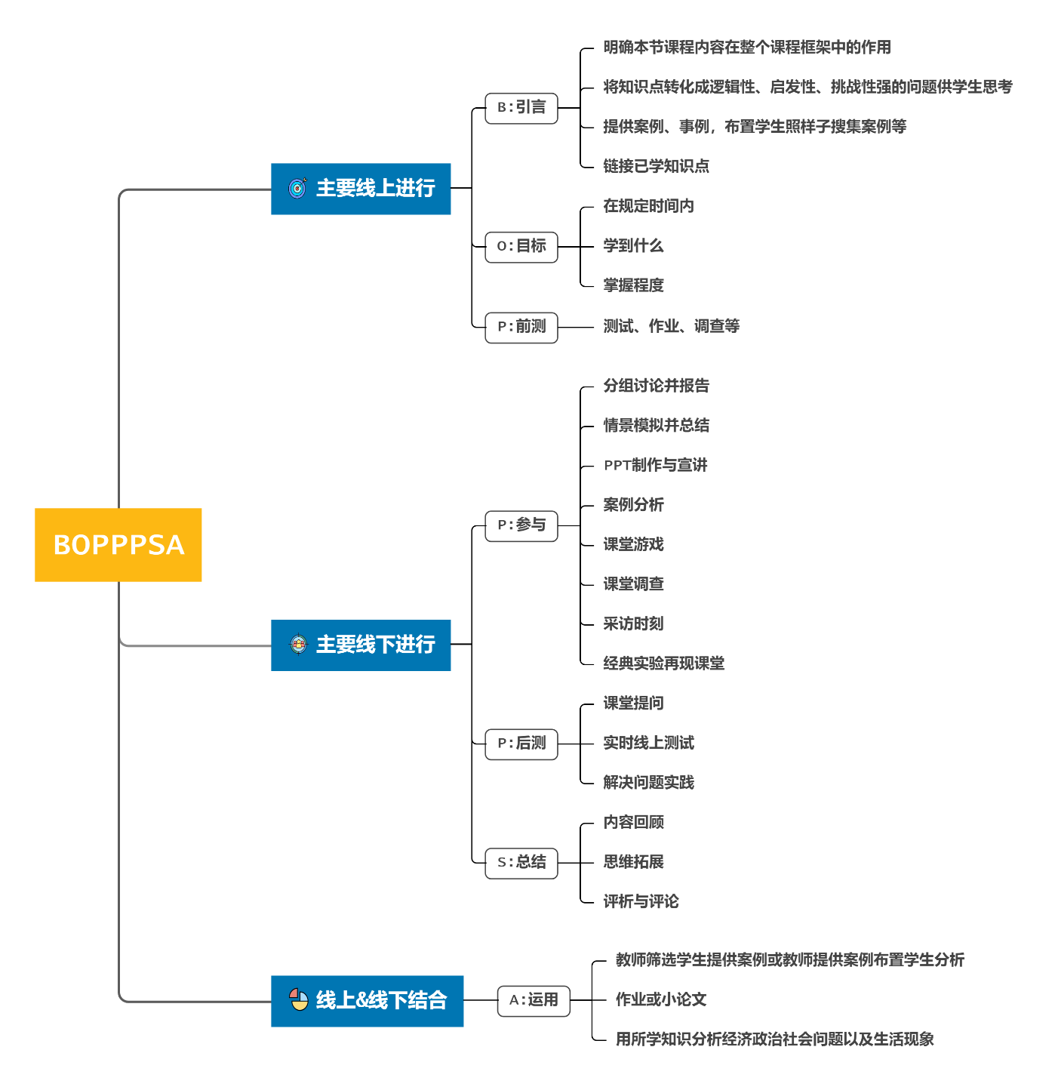以BOPPPSA模式组织课堂教学，以PBL方法吸引学生全程参与。



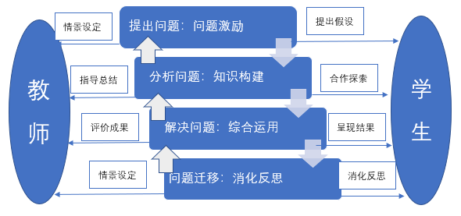

PBL教学方法中的师生互动模式

**五、考核方式**

侧重对利用所学知识解决实际问题能力的考核，**重视思政元素的融入**。期末考核占比60%，平时考核占比40%，平时考核内容如下表：

平时考核内容及方式

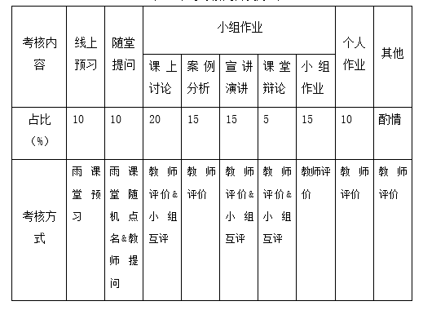

**六、教学安排**

教学安排基本情况表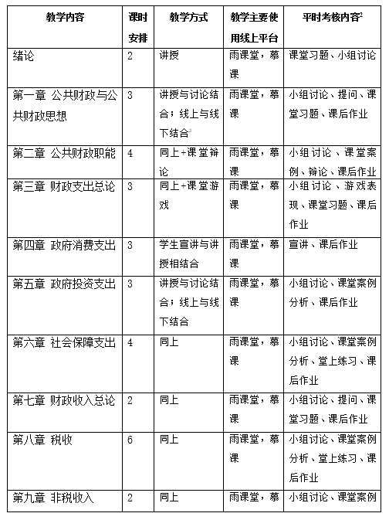

**七：参考资料**

